Diplomado en desarrollo web con ASP.NET Core 2.0

Herramientas para instalar

* IDE

<https://www.microsoft.com/net/learn/tools>

* Instalar Visual Studio Code

<https://code.visualstudio.com/>

* Instalar Visual Studio Community  
  (los componentes para instalar ver en el Anexo 1)
* Tools
  + Git Bash  
    <https://git-scm.com/downloads>
* Base de Datos.
  + SQL Server 2017 Express  
    Express with Advanced Services (SQLEXPRADV)   
    <https://www.microsoft.com/en-us/download/details.aspx?id=55994>
  + SQL Server Management Studio  
    <https://docs.microsoft.com/en-us/sql/ssms/download-sql-server-management-studio-ssms?view=sql-server-2017>

* SDK

Se deben instalar dos SDK

<https://www.microsoft.com/net/download/windows>

* + Instalar 2.1 SDK (v2.1.300)
  + Instalar 2.1 Runtime (v2.1.0)

**Anexo 1: Paso a paso selección de componentes para Visual Studio Community**

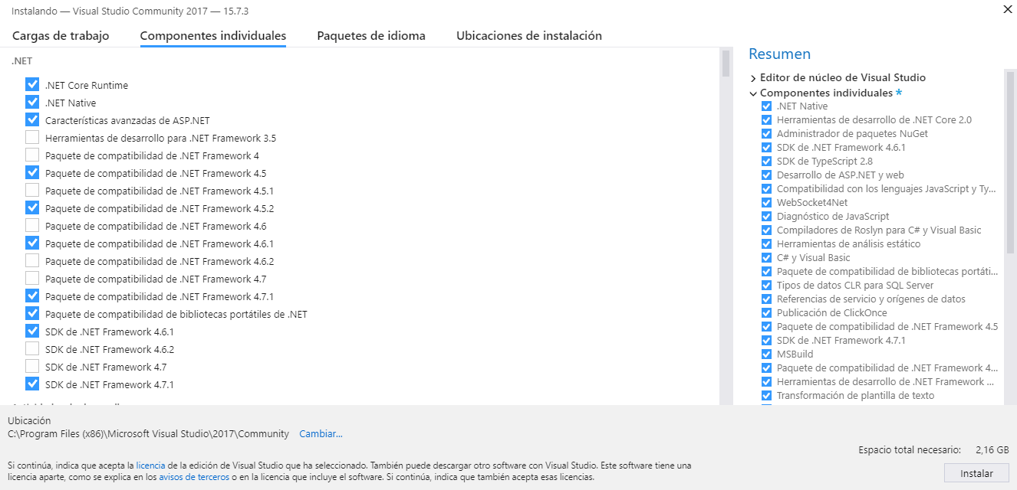

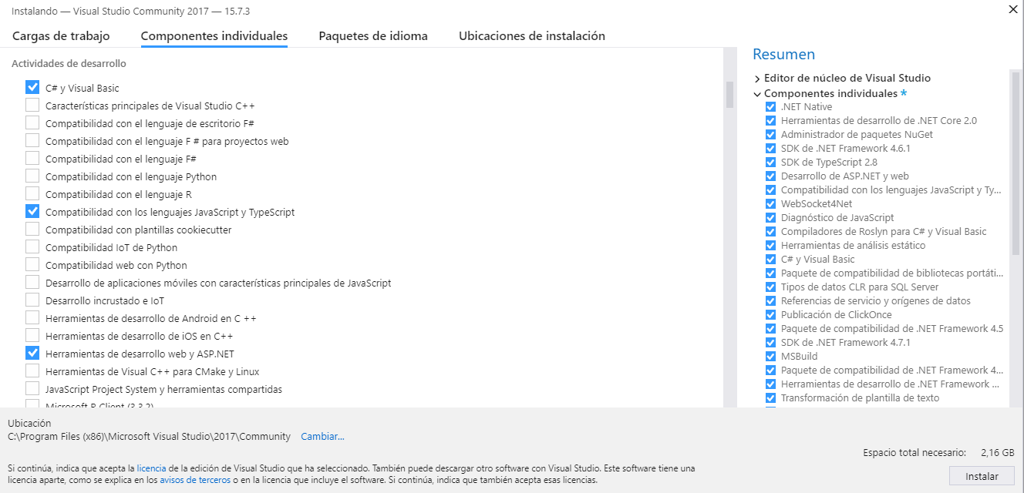

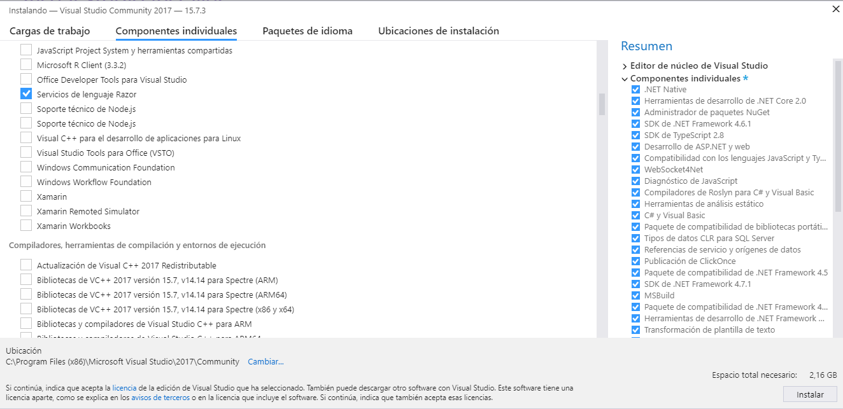

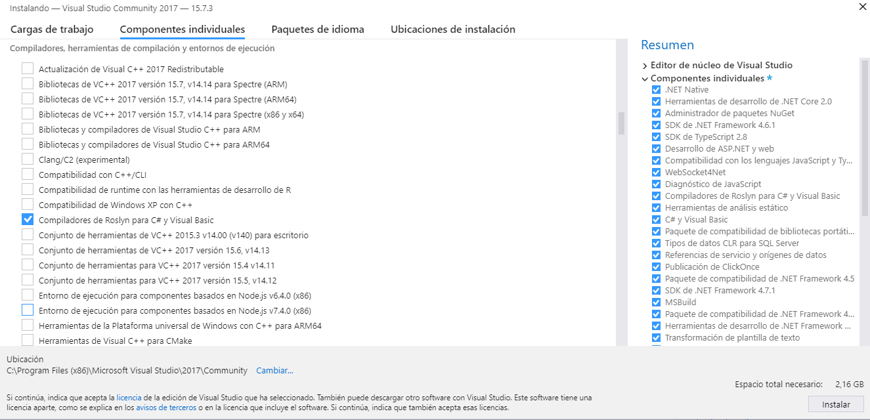

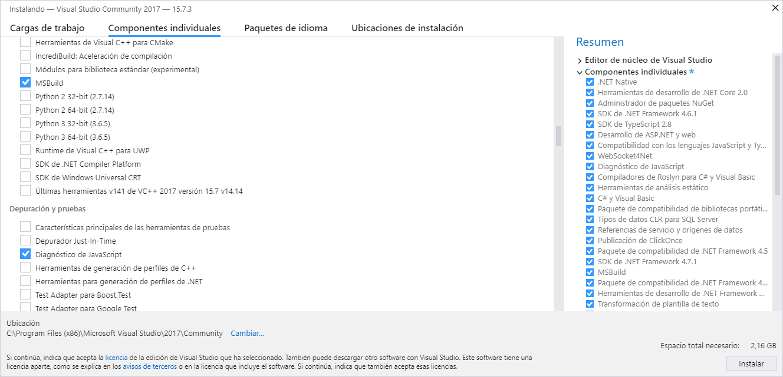

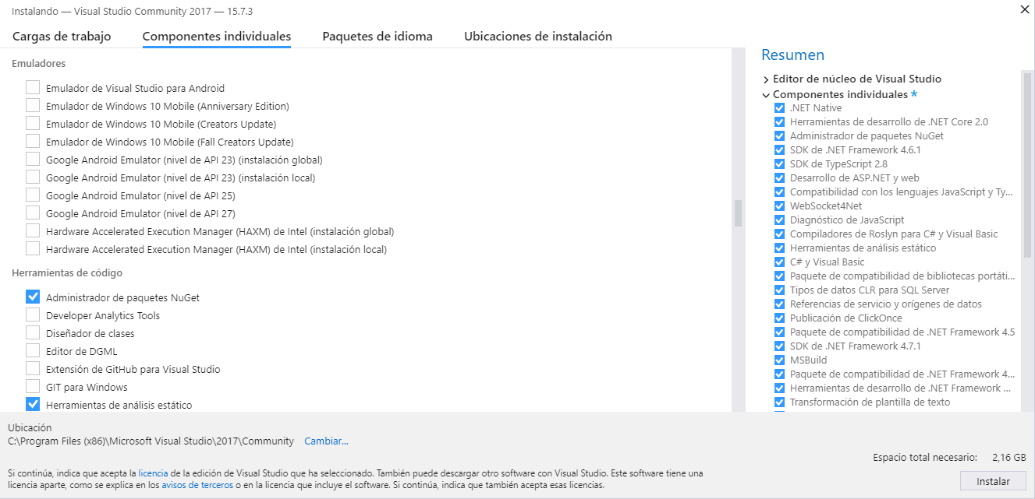

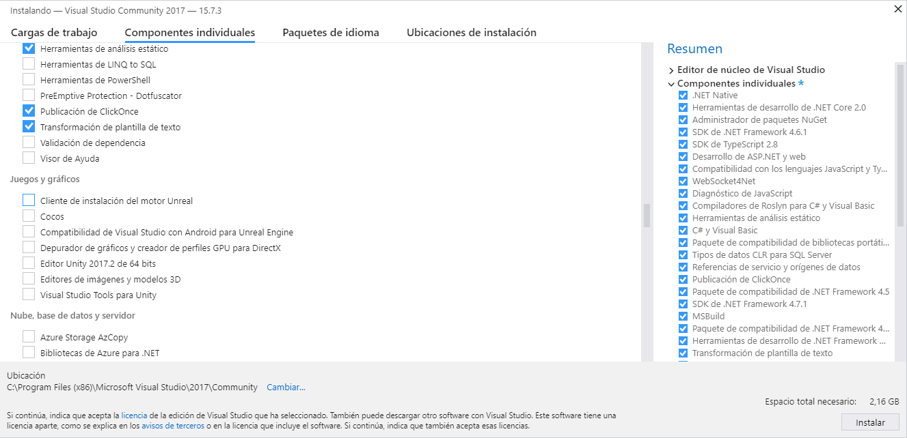

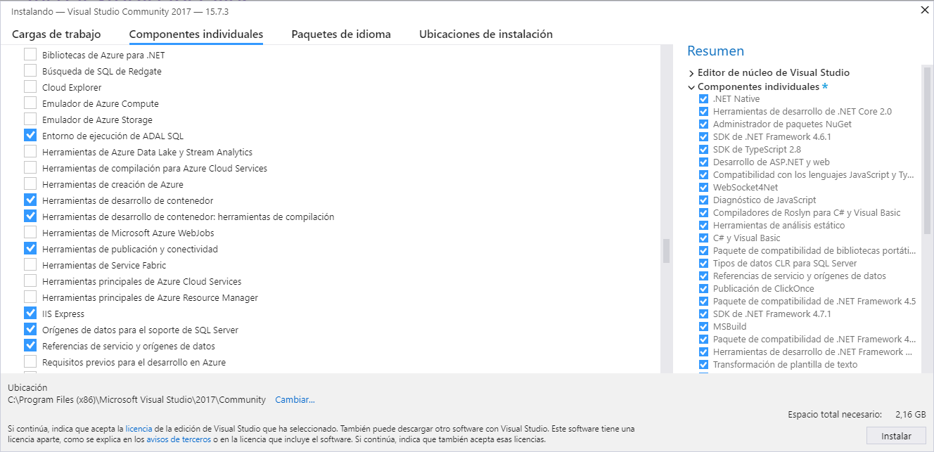

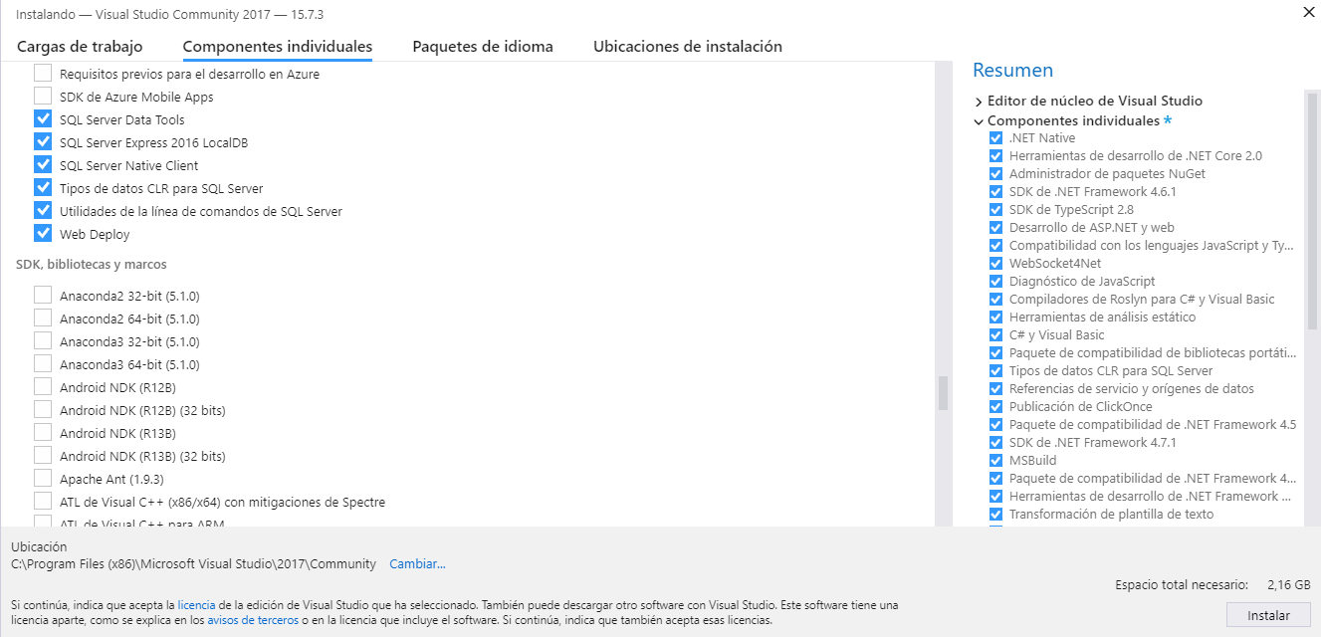

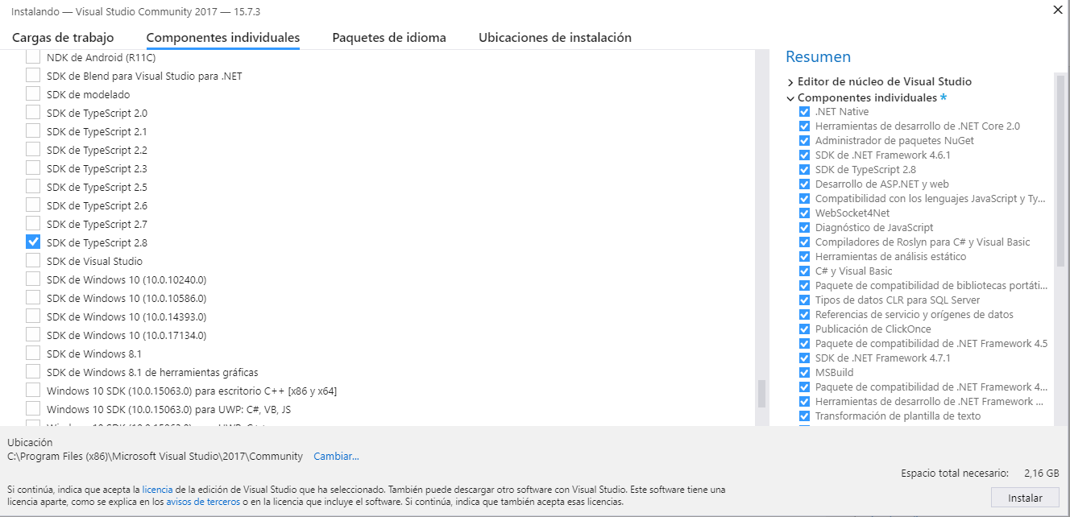

**Resumen de componentes que debieron quedar seleccionados:**

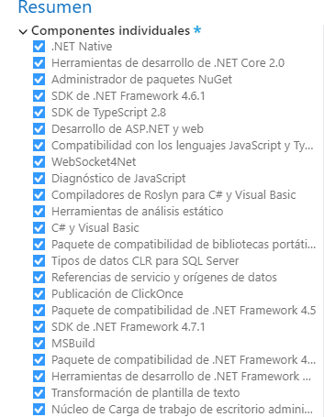

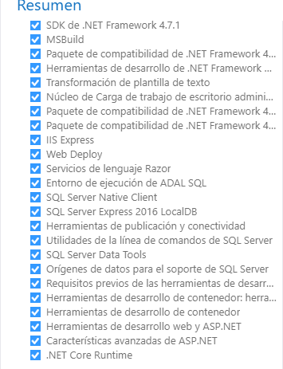

**Instalar:**

